**ＲＰＧ操作説明**

**＜目次＞**

1. **ソフトの実行方法 　 …　 p3**
2. **本ソフトの概要 … p4**
3. **操作説明 ―タイトル画面― … p5**
4. **操作説明 ―フィールド画面― … p6** 
   1. **メニュー　 … p7**
   2. **ステータス　… p9**
5. **操作説明 ―バトル画面― … p10**

**＜ソフトの実行方法＞**

* **推奨実行環境及**

・windows10

・メモリ：16GB

・CPU：Intel(R) Core(TM) i7

* **使用デバイス**

・XInput対応コントローラ

* **実行方法**

・「roleplayinggame」>>「RPGproject」>>「easy.exe」を実行

**＜本ソフトの概要＞**

このソフトは一人プレイ用のRPGのα版です。

冒険し、最奥のボスを倒しましょう。

**＜操作説明 ―タイトル画面― ＞**

タイトル画面です。

本ソフトを実行するとまずこの画面が出てきます。

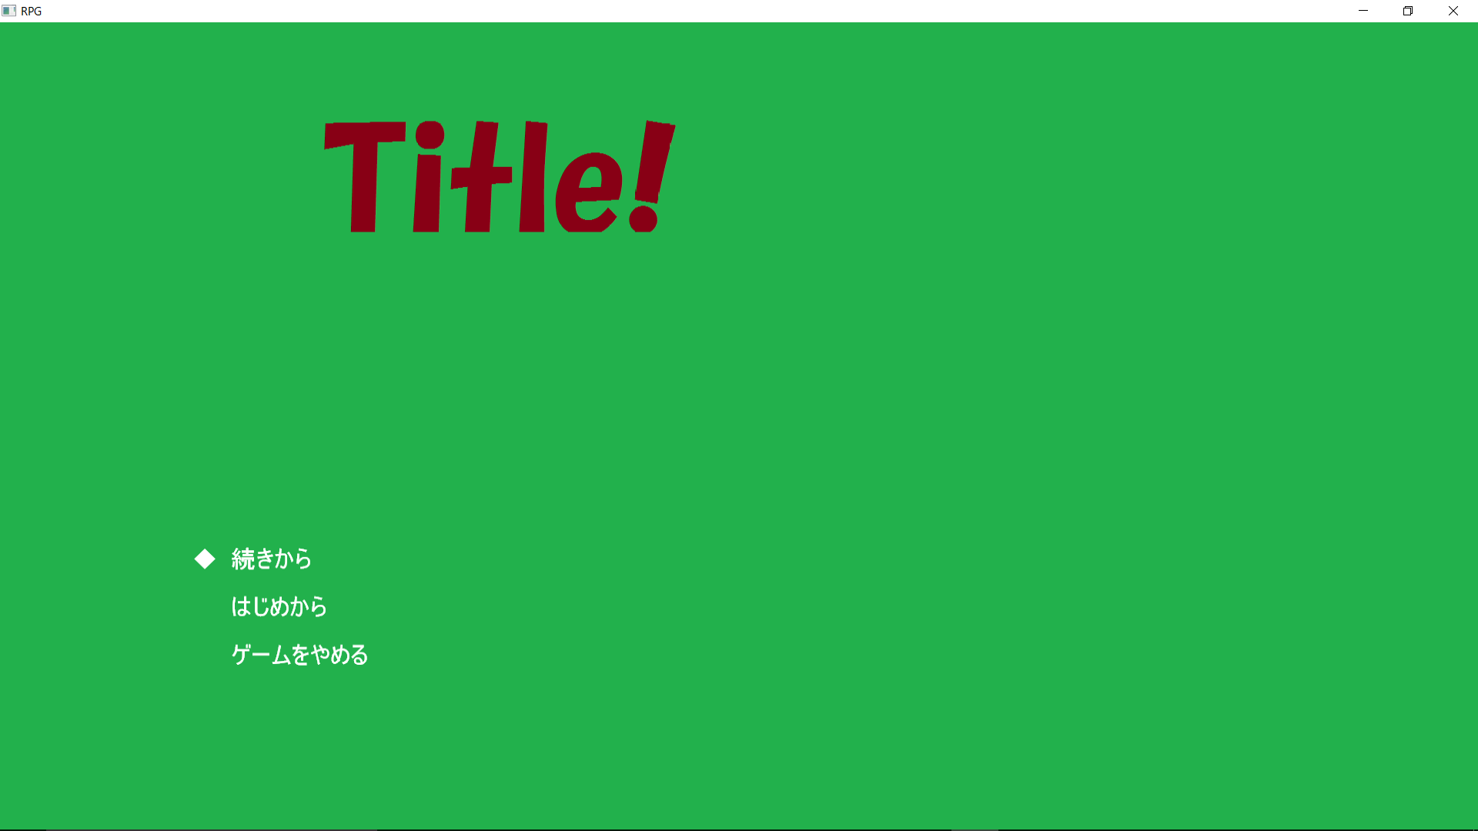

＜操作＞

|  |  |
| --- | --- |
| 十字キー | カーソル移動 |
| Aボタン | 決定 |

* **続きから**

セーブデータから始める場合はこちらを選んでください。

セーブデータが無い場合は初めから始めます。

* **はじめから**

初めからはじめる場合はこちらを選んでください。

「はじめから」を選ぶと、以前のセーブデータは削除されます。

* **ゲームをやめる**

ゲームを終了します

**＜操作説明 ―フィールド画面― ＞**

フィールド画面です。

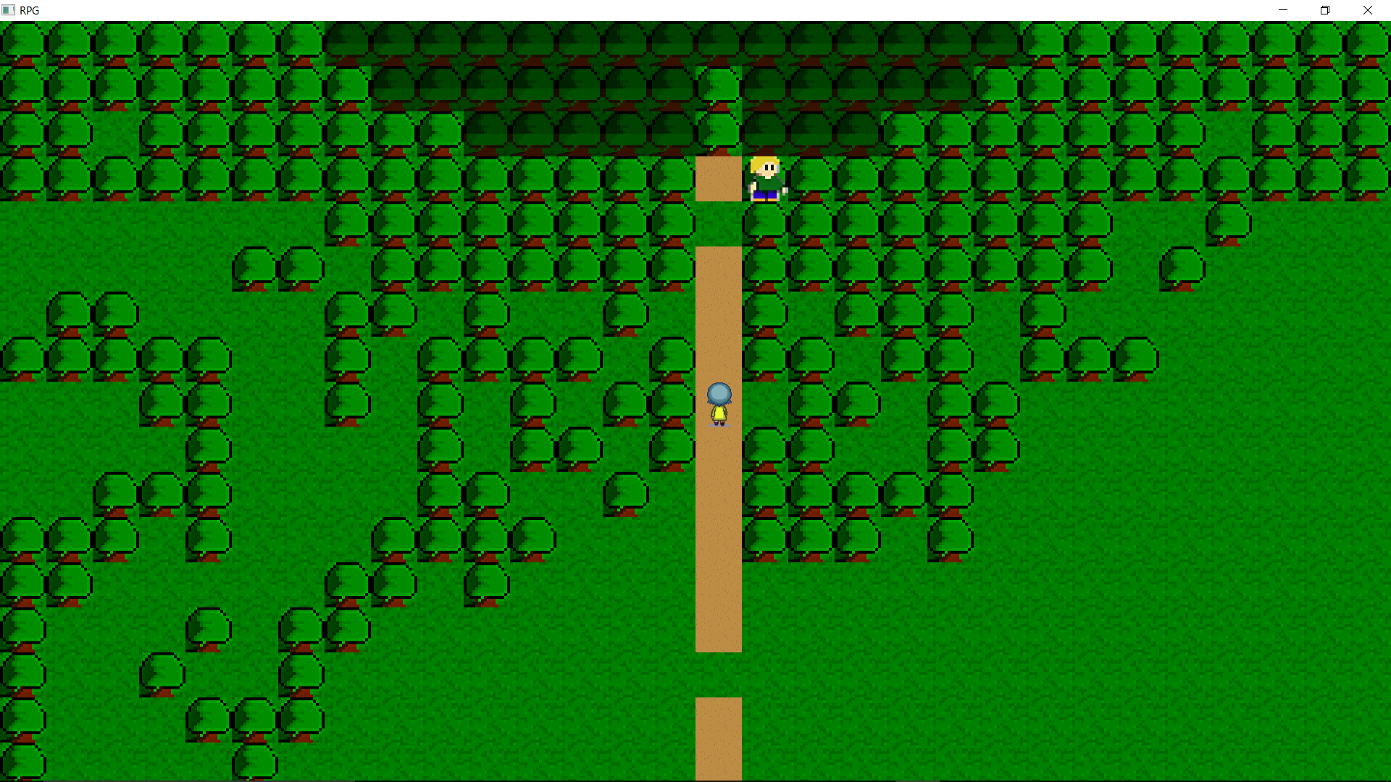

②ＮＰＣ

1. プレイヤー
2. **プレイヤー**

プレイヤーです。

このキャラクターを操作して冒険をします。

1. **NPC**

フィールドには人等がいることがあります。

話しかけるとアドバイスを貰えたりすることも。

＜操作＞

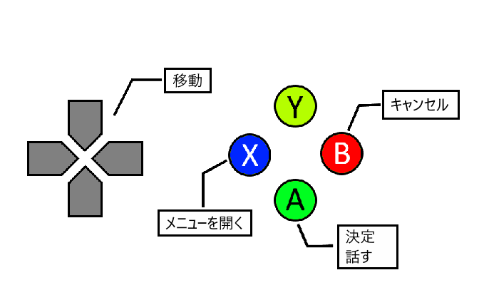

**「STARTボタン」と「BACKボタン」の同時押しでゲームを終了できます。**

* **メニュー**

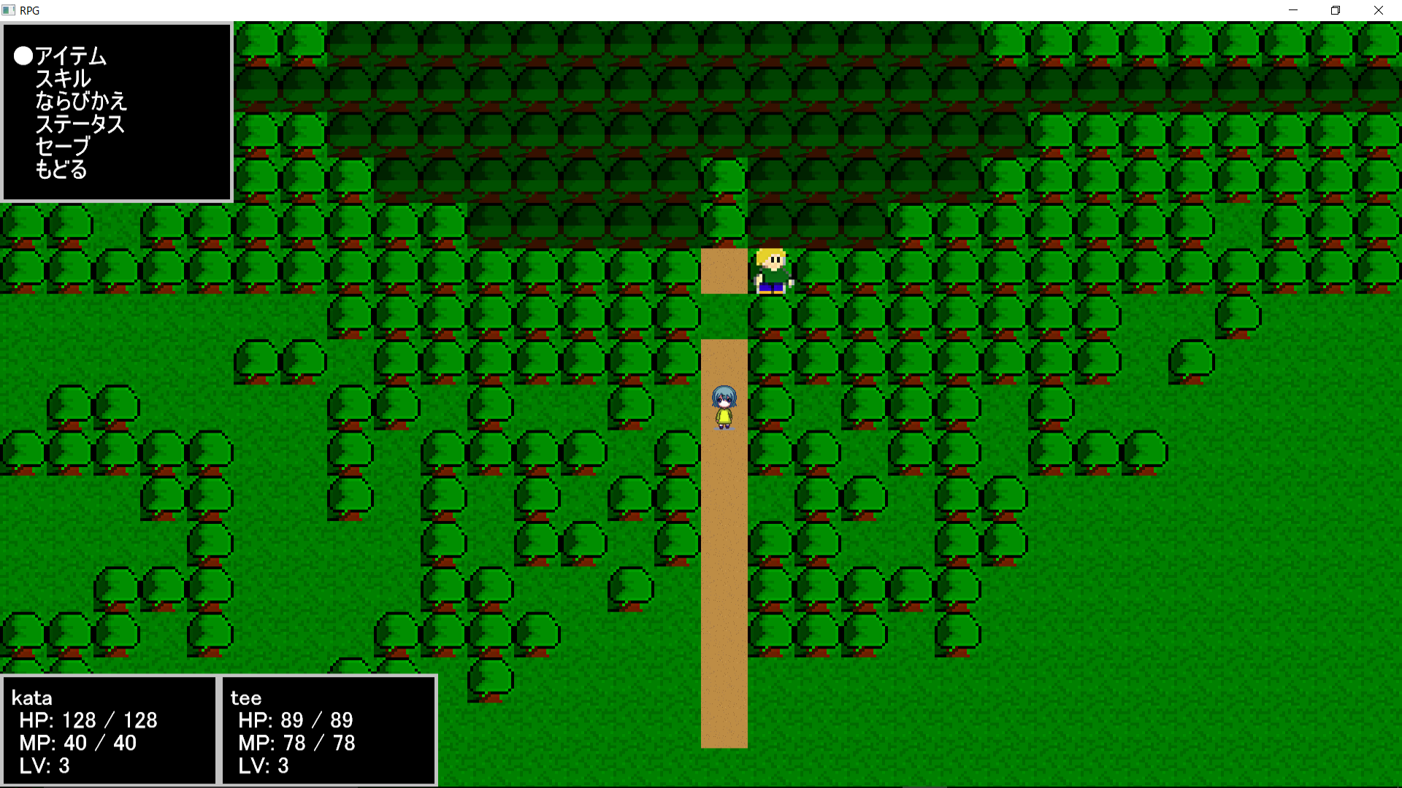

③メニュー

④キャラクターの簡易ステータス

1. **メニュー**
   * アイテム

持ち物の確認ができます。

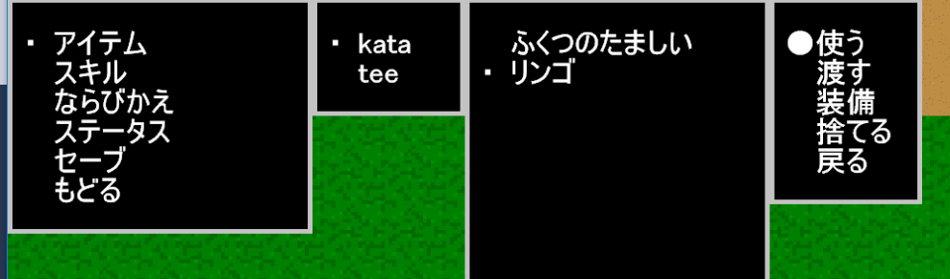

アイテムは一人9個まで持つことができます。

* 使う

アイテムを使用します。

* 渡す

アイテムを他のキャラクターに渡します。

* 装備

アイテムを装備します。

* 捨てる

アイテムを捨てます。捨てたアイテムは2度と手に入りません。

* + スキル

スキルを使用します。

* + ならべかえ

キャラクターの順番を入れ替えます

* + ステータス

キャラクターのステータスを確認します。（p9）

* + セーブ

データをセーブします。

1. **キャラクターの簡易ステータス**

キャラクターのHP,MP,レベルを確認できます。

**＜敵の出現＞**

フィールドを歩いていると敵が現れることがあります。

敵が現れると**バトル画面**（p10）に移行します。

**＜オートセーブ＞**

マップを移動すると自動でセーブされます。

**＜キャラクターのステータス＞**

* **HP**

キャラクターの体力です。

0になると戦闘不能になり、戦闘に参加できなくなります。

全員のHPが0になるとゲームオーバーになります。

* **MP**

キャラクターの保有する魔素量です。

一部のスキルはMPを消費します。

フィールド、バトルともに自動で回復します。

* 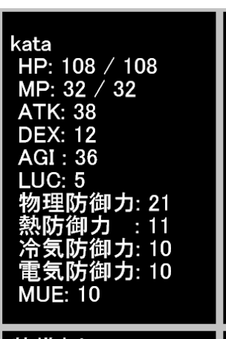**ATK**

キャラクターの力です。

通常攻撃や近接攻撃スキルを補正します。

* **DEX**

キャラクターの技術力です。

攻撃の命中率、回避率、クリティカル率を補正します。

* **AGI**

キャラクターの速度です。

バトル画面の行動速度、回避率を補正します。

* **LUC**

キャラクターの運の良さです。

* **MUE**

キャラクターの最大魔素使用量です。

バトル画面のMP自動回復量や全力スキルの使用MPと威力を補正します。

* **物理防御力**

物理ダメージを軽減します

* **熱防御力**

熱ダメージを軽減します

* **冷気防御力**

冷気ダメージを軽減します

* **電気防御力**

電気ダメージを軽減します

* **最大HP**

HPの最大値です。

最大HPを超えてHPを回復することはできません。

* **最大MP**

MPの最大値です。

MPを超えてMPを回復することができますが、ターン終了時に超過分のHPダメージを受けます。

* **レベル**

キャラクターの強さの基準です。

経験値を得るとレベルが上がり、各ステータスが上昇します。

**＜操作説明 ―バトル画面― ＞**

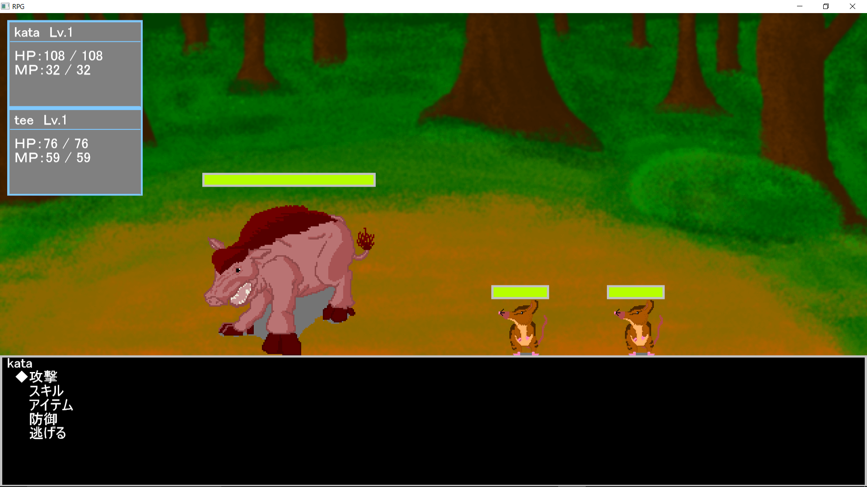

②敵

1. キャラクターのステータス

③コマンドウィンドウ

バトル画面ではコマンドを選択して戦闘を行います。

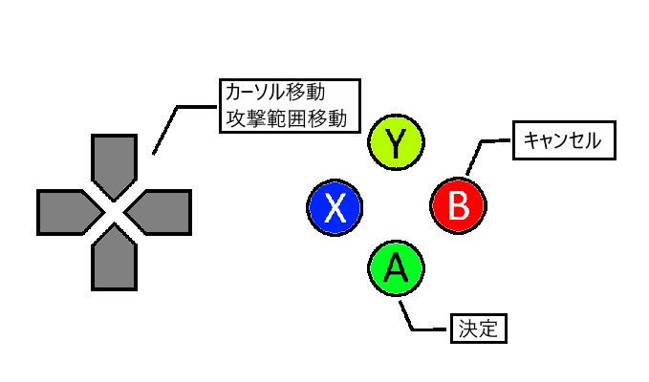

1. **キャラクターのステータス**

キャラクターのHP,MP,状態異常の状態が表示されます。

1. **敵**

倒すべき敵です。

敵を倒すと経験値とお金を得られます。

敵を全滅させるとバトルに勝利します。

敵の頭上にある黄色いバーは敵のHPを表しています。

1. **コマンドウィンドウ**

キャラクターの行動を決めます。

1. **攻撃**

敵に通常攻撃をします。

通常攻撃のダメージはステータスの【STR】に依存します

1. **スキル**

攻撃や回復など様々な技を使用します。

一部のスキルはMPを消費します。

**<MPの消費について>**

**↓**

**↓**

**↓**

スキルで消費するMPは以下の3種類があります。

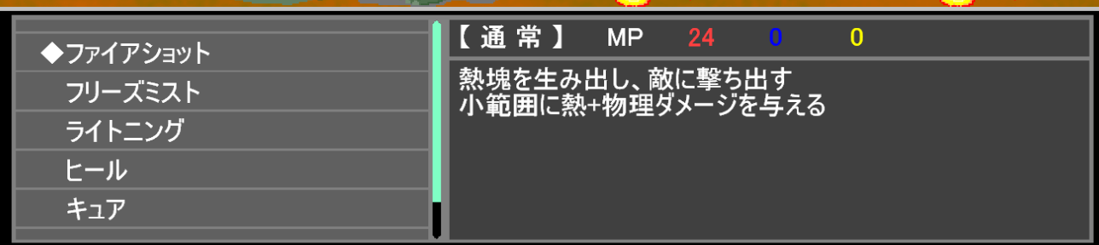

* + 1. **スキル使用者のMP**

スキル使用者のMPを消費します。

MPが足らない場合は不発となります。

* + 1. **フィールドが保有するMP**

フィールドが保有するMPを消費します。（現在は内部的に存在し、表示はしていません）

* + 1. **スキル対象のMP**

スキルの対象となったもののMPを消費します。

使用者の【MUE】と対象の【MUE】によって威力が大きく増減します。

**<全力スキル>**

スキルで使用する際に消費するMPを増やすことによって、スキルの威力を増加させます。

STARTボタンで切り替えることができます。

消費MPの限界値は【MUE】の値です。

1. **アイテム**

保持しているアイテムを使用します。

1. **防御**

身を守り、防御に徹します。

そのターンの防御力と回避力が倍になります。

1. **逃げる**

戦闘から逃げ出します。

それまでに手に入れた経験値とお金は手に入ります。

一部の戦闘では逃げられません。

**＜範囲選択画面＞**

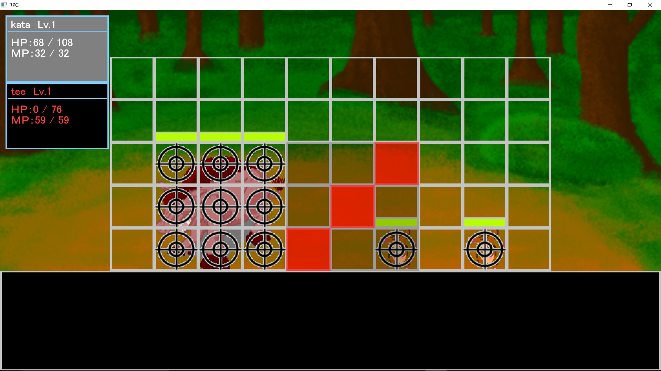

攻撃やスキル等で敵に影響を与える場合、範囲選択画面に移行します。

* **攻撃範囲**

赤く表示されたマスが攻撃の対象になります。

* **敵の当たり判定**

が表示されているマスが、敵の当たり判定です。



このマスに攻撃範囲を重ねることで、攻撃します。

大きな敵は当たり判定を複数マス持っている場合もあります。

**＜状態異常＞**

状態異常に陥ると様々な効果を及ぼします。

状態異常は一部を除いて自動で回復します。

|  |  |
| --- | --- |
| 毒 | ターン終了時にダメージを受けます |
| 麻痺 | 確率で行動不能になります |
| 睡眠 | 行動不可になります  一度攻撃を受けると治ります  睡眠中は防御力が半減します |
| 混乱 | なにもしない、ランダム攻撃、気絶のいずれかの行動を行います |
| 暗闇 | 命中率と回避率が1/10になります |
| 衰弱 | 全ステータスが半減します |
| 気絶 | 行動不可になります |
| 即死 | 強制でHPが0になります |